Tillsynsbegäran – information om höga naturvärden och fridlysta arter i avverkningsanmälan A 1684-2023 i Gotlands kommun
Detta dokument behandlar höga naturvärden i avverkningsanmälan A 1684-2023 i Gotlands kommun. Denna avverkningsanmälan inkom 2023-01-12 och omfattar 23,3 ha.
Vi begär härmed att Skogsstyrelsen fattar beslut enligt miljöbalken som säkerställer att skogens höga naturvärden bevaras samt säkerställer att EU-lagstiftning efterlevs och att artskyddsbrott förhindras. Vi önskar även ta del av de ställningstaganden och beslut som myndigheterna meddelar till följd av aktuell avverkningsanmälan och föreningens inlaga (se 34 § förvaltningslagen).
Nedan beskrivs fynd av naturvårdsarter och fridlysta arter som gjorts i det avverkningsanmälda området.

Naturvårdsarter
I avverkningsanmälan har följande 18 naturvårdsarter hittats: cinnoberfläck (CR), frostfläck (CR), ädellav (EN), mörk kraterlav (VU), loppstarr (NT), mjölmusseron (NT), odörspindling (NT), anisspindling (S), besk kastanjemusseron (S), havstulpanlav (S), kattfotslav (S), korallblylav (S), murgröna (S), rikfruktig blemlav (S), västlig hakmossa (S), skogsduva (§4), brudsporre (§8) och kärrknipprot (§8). Av dessa är 7 rödlistade. För rödlistade arter har rödlistekategorin angivits inom parentes. Arter som är signalarter enligt Skogsstyrelsen har markerats med (S). För fridlysta arter anges även paragrafen i Artskyddsförordningen som arten är fridlyst enligt.
De påträffade naturvårdsarterna är ett tydligt kvitto på att detta rör sig om en skog med höga naturvärden. I Figur 1 visas en karta över det avverkningsanmälda området, där samtliga fyndplatser för naturvårdsarter som finns registrerade på Artportalen har markerats.
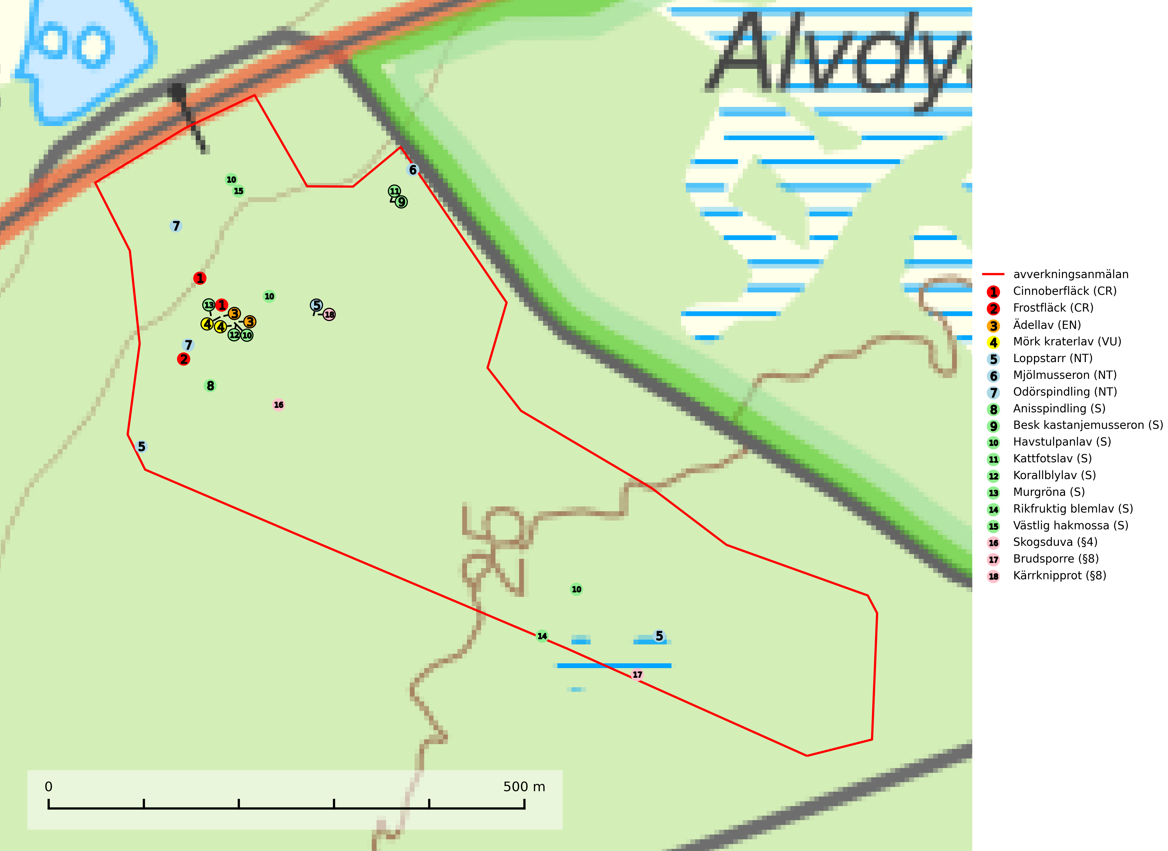
Figur 1. Fyndplatser för naturvårdsarter i det avverkningsanmälda området (röd linje). Markörer utan svart kant är placerade på fyndplatsen. Markörer med svart kant är placerade vid sidan av fyndplatsen och har ett svart streck som visar fyndplatsens exakta position. Kartans mittpunktskoordinat är N 6395945, E 718750 i SWEREF 99 TM.
Havstulpanlav är en mycket bra signalart som överallt indikerar skogsbestånd med höga naturvärden. Den växer främst på barken av lövträd i gamla, skuggiga och fuktiga skogsmiljöer, men förekommer relativt ofta även på äldre gran i sumpskog (Nitare & Skogsstyrelsen, 2019).
Kattfotslav är en mycket god signalart i hela sitt svenska utbredningsområde och skogsbestånd med kattfotslav är alltid värdefulla ur naturvårdssynpunkt. Arten indikerar dels ett mikroklimat med konstant hög luftfuktighet, dels kontinuitet av äldre träd och god trädslutenhet. Trots att den är vanligare i sydvästra Sverige växer den enbart i skogsbestånd med höga naturvärden. Den är känslig för skogliga ingrepp som kan förändra lokal- och mikroklimat (Nitare & Skogsstyrelsen, 2019).
Korallblylav växer på bark av asp, ask, rönn, sälg, bok och lönn och signalerar överallt skogsbestånd med höga naturvärden och den följs nästan alltid av andra ovanliga och rödlistade arter. Den indikerar hög och jämn luftfuktighet och växer främst i områden med lång skoglig kontinuitet där det funnits ett ständigt inslag av gamla lövträd (SLU Artdatabanken, 2024; Nitare & Skogsstyrelsen, 2019).
Mjölmusseron (NT) bildar mykorrhiza med ek, i ljusöppen ekskog, betad hagmark och löväng på mullrik och kalkhaltig mark. Lokaler med förekomst av mjölmusseron bör i stort sett bevaras i oförändrat skick. Alltför kraftig gallring av ek eller plantering av barrskog bör inte få ske (SLU Artdatabanken, 2024).
Mörk kraterlav (VU) växer på grov bark av ädellövträd som bok, alm, ask, lönn och ek. Miljöerna varierar från slutna bokskogar och andra ädellövskogar till öppna lövängar, alléer och parkmiljöer. Arten påträffas ofta vid basen av träden, men den förekommer inte sällan även en bit upp på stammen. Miljöerna har lång kontinuitet på gamla träd och tillsammans med mörk kraterlav förekommer ofta andra rödlistade lavar (SLU Artdatabanken, 2024).
Odörspindling (NT) bildar mykorrhiza med gran och tall i örtrik kalkbarrskog. Den uppträder huvudsakligen i äldre barrskogar så kallade ”bondeskogar” med en lång trädkontinuitet. Minskningstakten uppgår till 15 % inom 50 år och bedöms vara nära gränsvärdet för Sårbar (VU). (A2c+3c+4c). Virkesrika, äldre barrskogar med hög bonitet, på bättre jordar är en bristvara i befintliga, skyddade områden i Sverige och fler örtrika barrskogar med trädkontinuitet måste skyddas i större utsträckning än vad som tidigare gjorts. Områden med odörspindling bör inte gallras eller plockhuggas om inte huggningen efterföljs av skogsbete (SLU Artdatabanken, 2024).
Ädellav (EN) är en starkt hotad lav som förekommer i kulturmiljöer som lövängar och ädellövträdsdungar på inägomark, skogsmiljöer som ädellövskog samt blandskogar med asp och gran. Luftfuktigheten är alltid hög. Arten är placerad högst upp i Skogsstyrelsens värdepyramid för bedömning av skog med höga naturvärden och lokaler bör skyddas mot slutavverkning och dikning (SLU Artdatabanken, 2024; Nitare & Skogsstyrelsen, 2019).

Fridlysta arter
Följande fridlysta arter har sina livsmiljöer och växtplatser i den avverkningsanmälda skogen: skogsduva (§4), brudsporre (§8) och kärrknipprot (§8).
Observera att medlemsländerna är skyldiga att agera i enlighet med EU:s fågeldirektiv där det uttryckligen står att direktivet gäller för fåglar samt för deras ägg, bon och livsmiljöer (artikel 1). Vidare att de åtgärder som vidtas inte får leda till en försämring av den nuvarande situationen beträffande bevarandet av de fågelarter som avses i artikel 1 (artikel 13). Fågeldirektivet är styrande för tillsynsansvariga myndigheters ärendehantering, ställningstaganden och beslutsfattande.

